MATLAB仿真实验实验报告
刘笑辰 2135052717

【MATLAB绘图】

1.欠阻尼二阶系统不同系数变化下的对比图
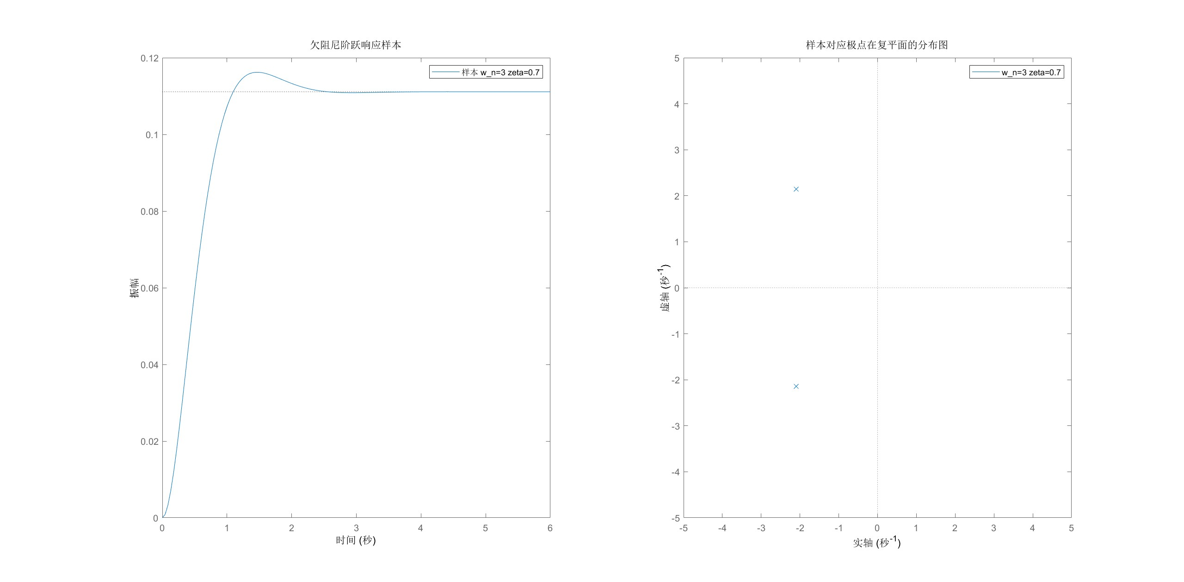
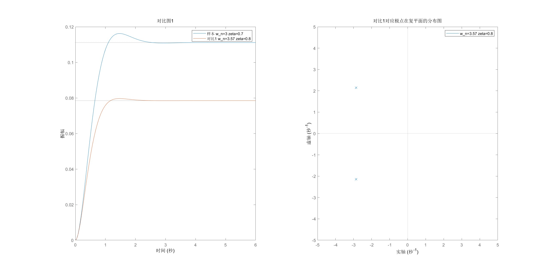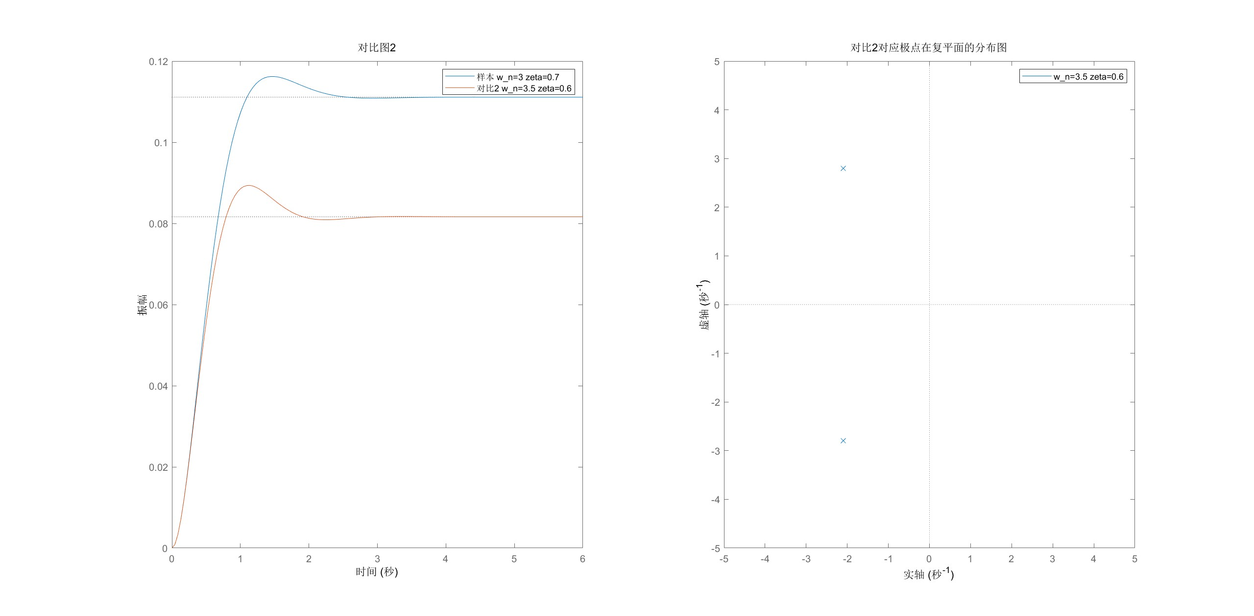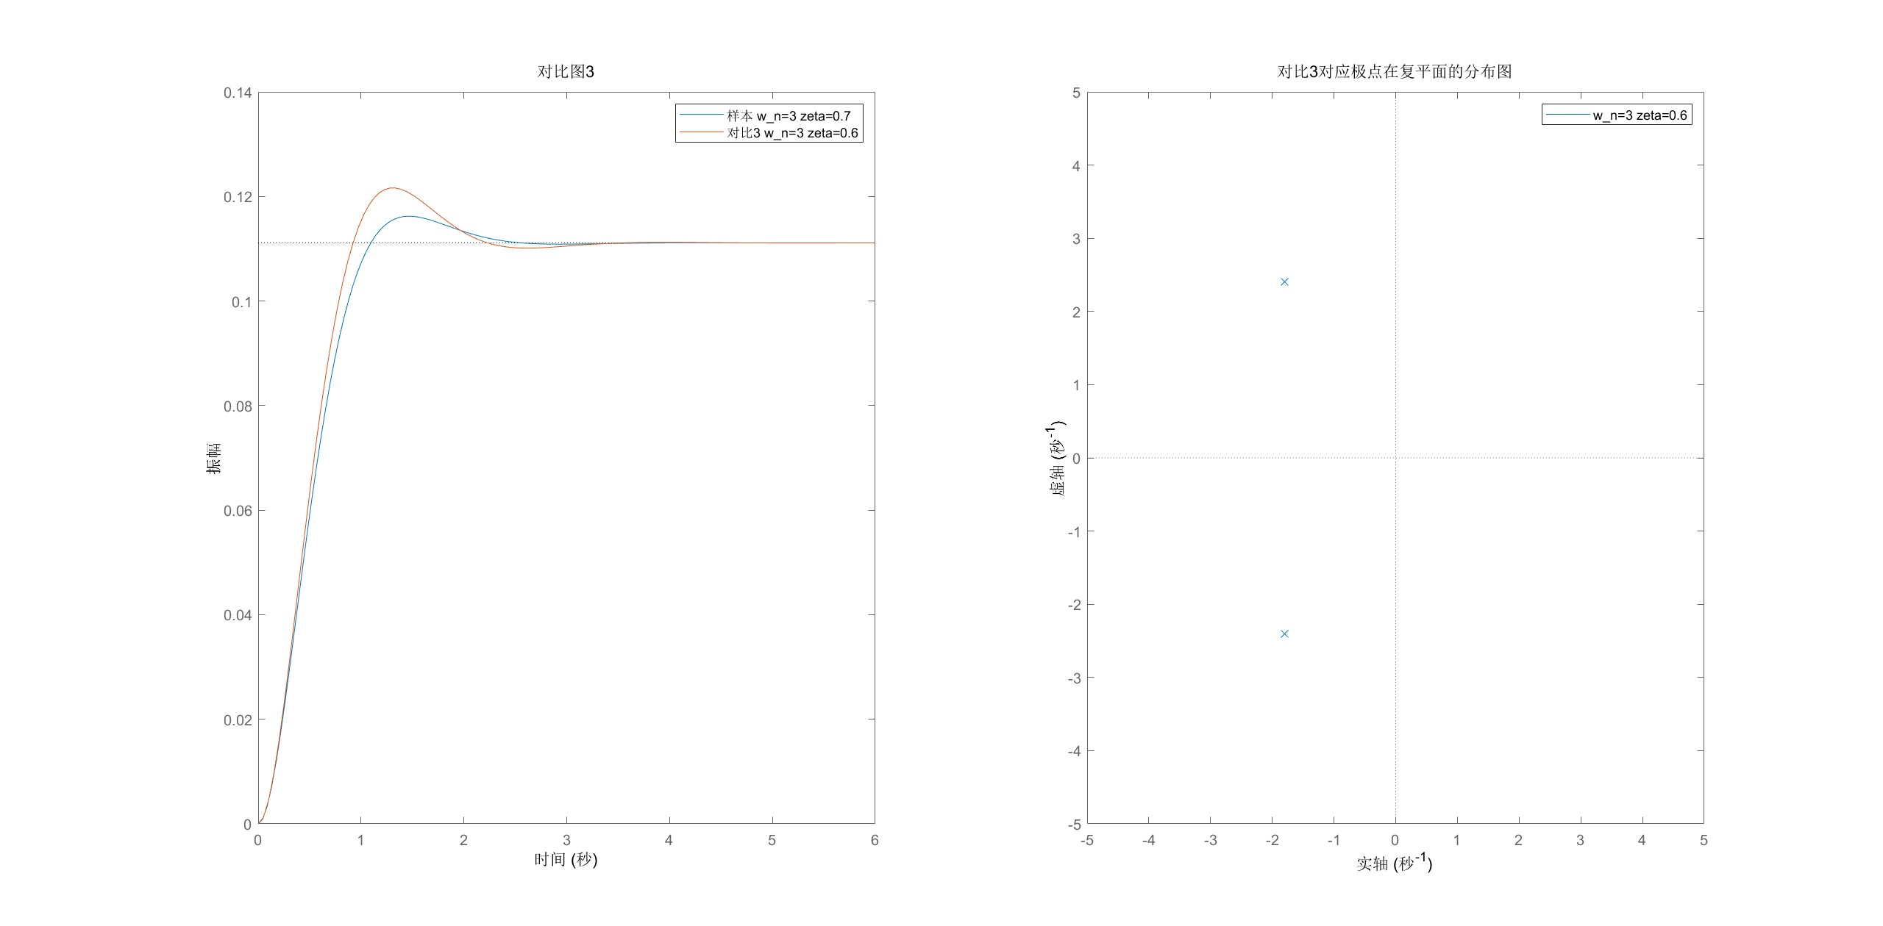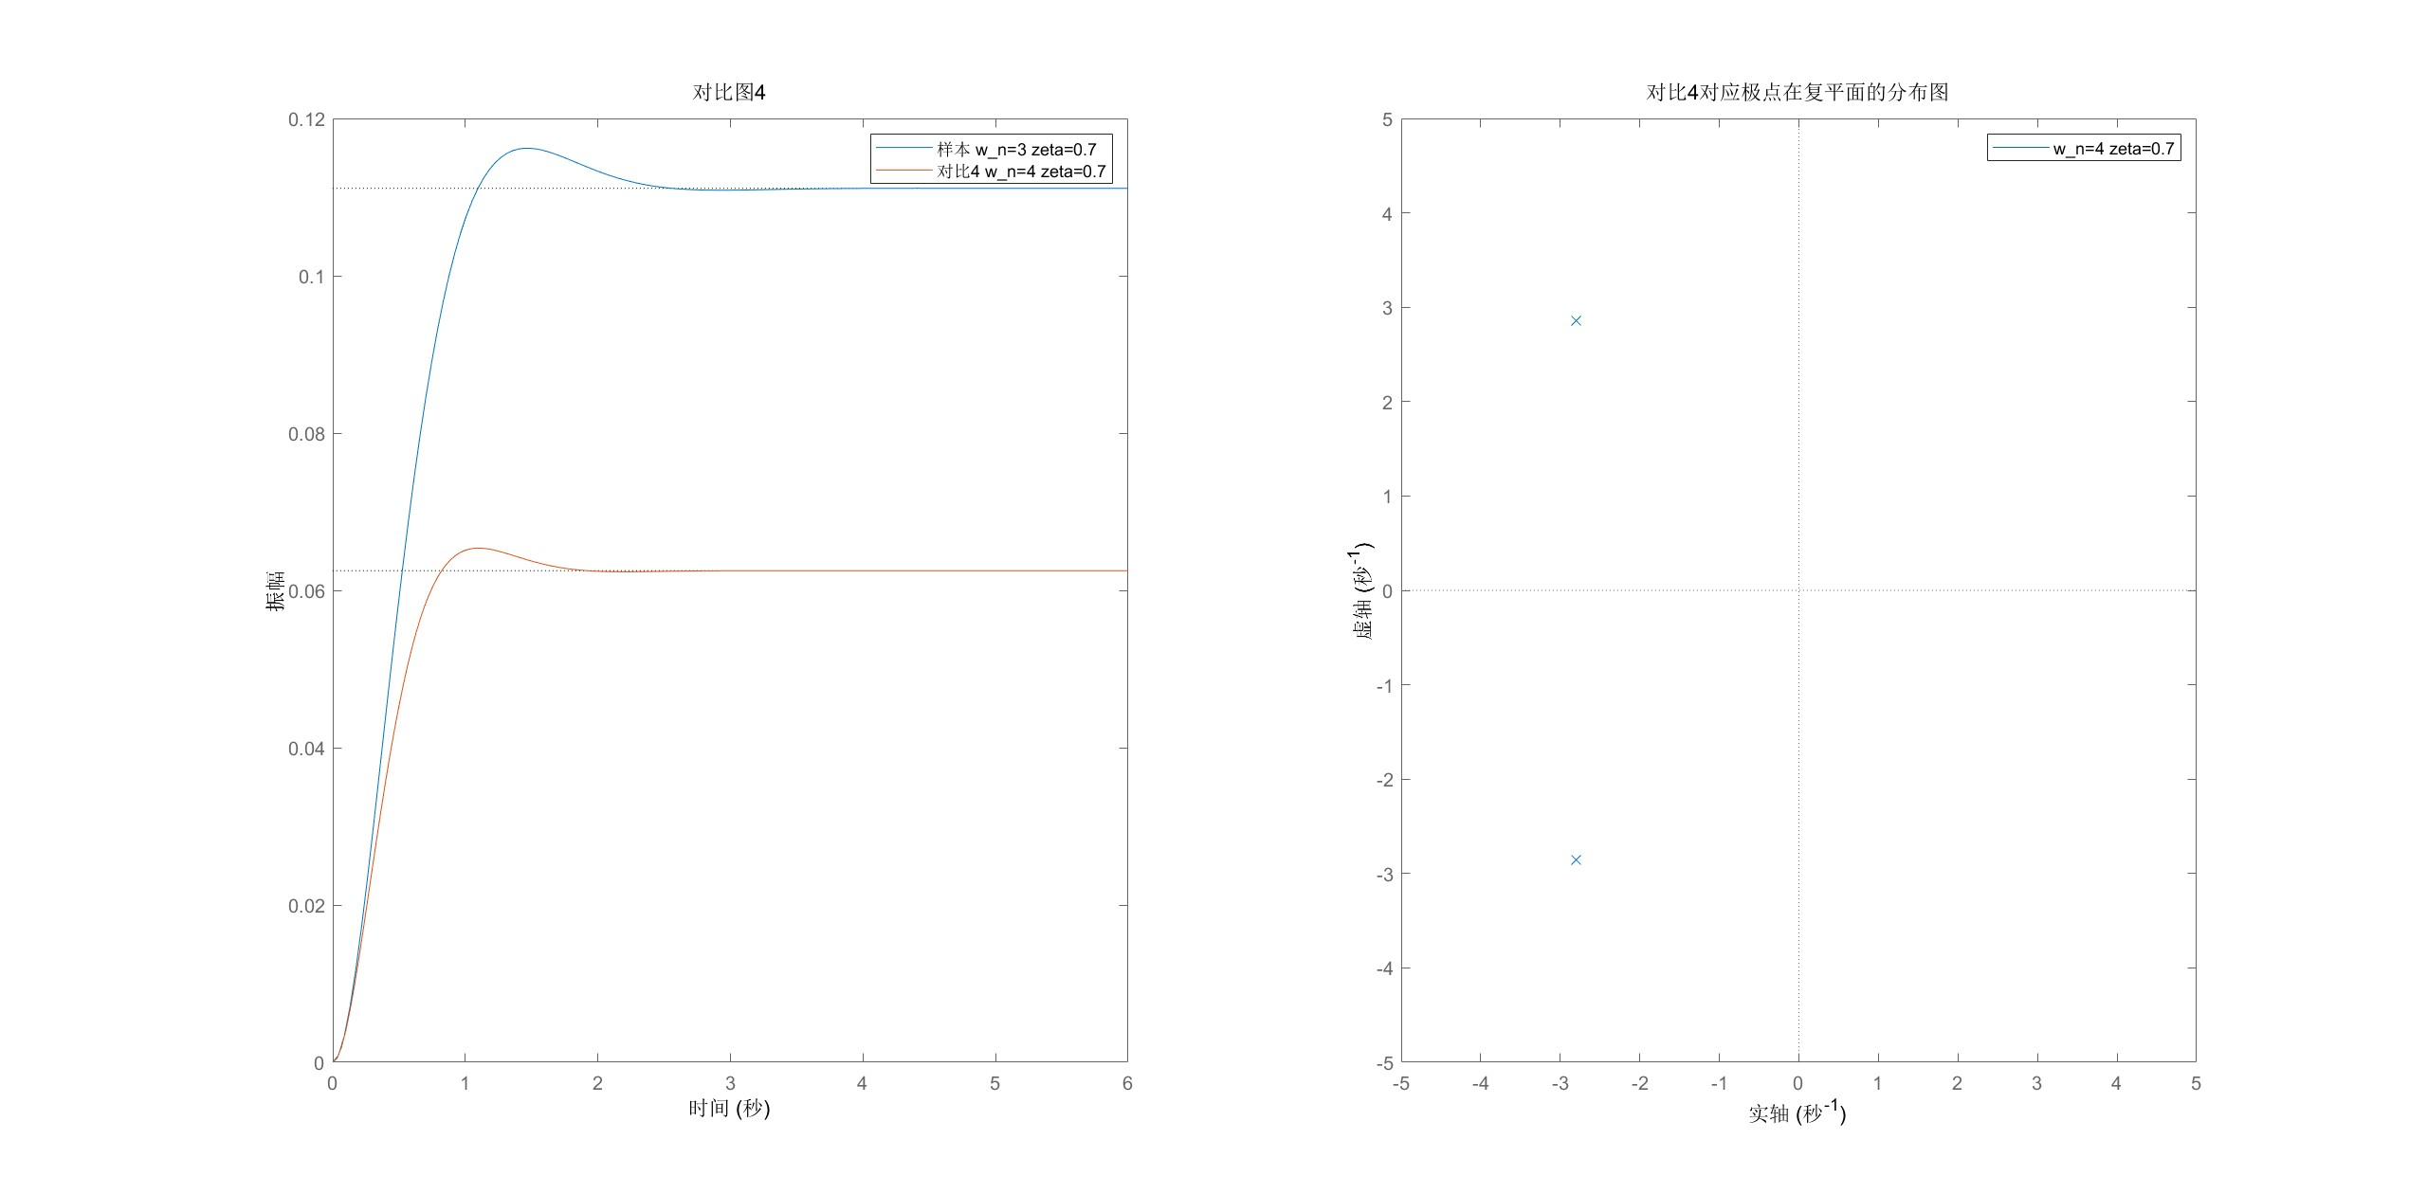

高阶系统对比图
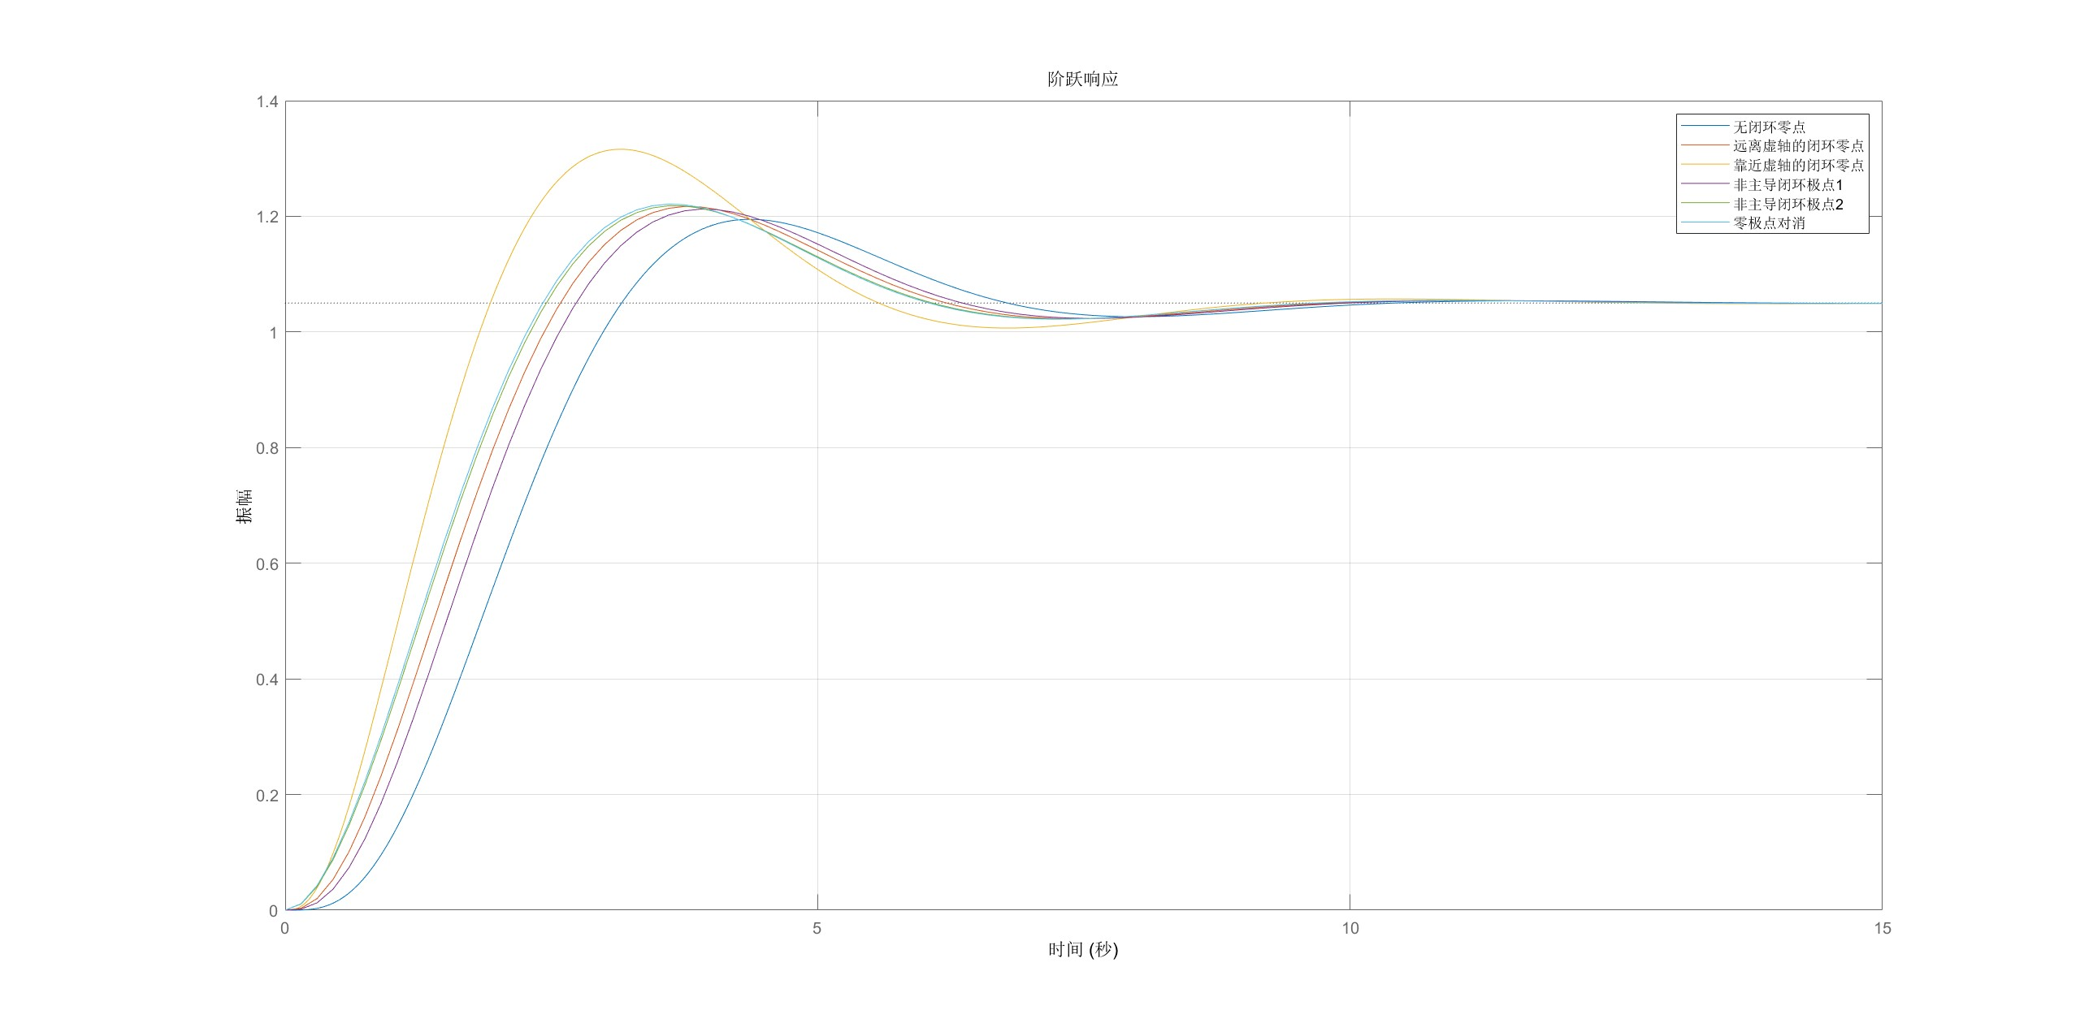
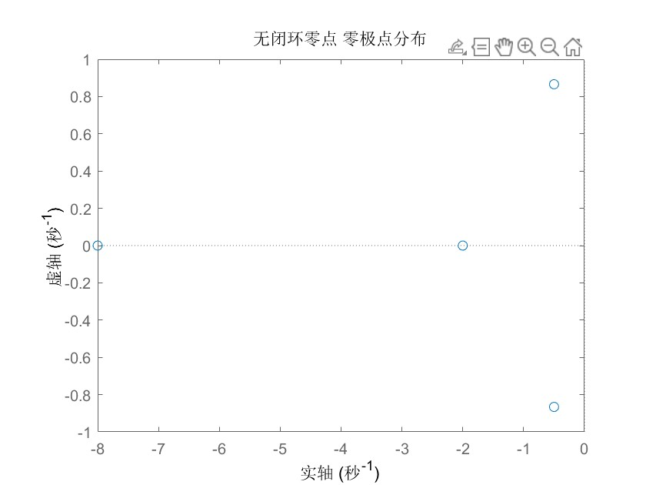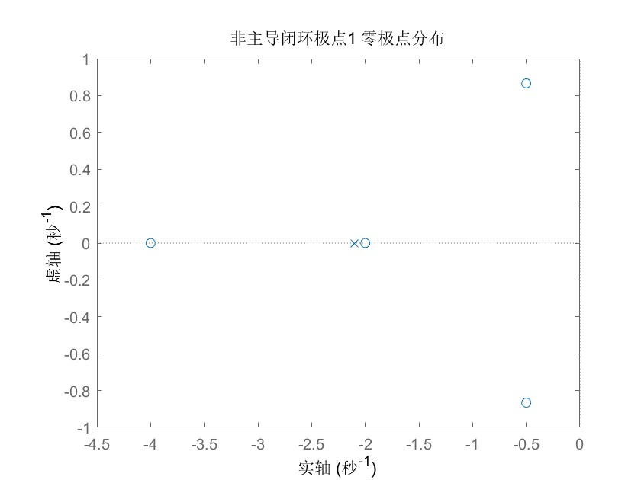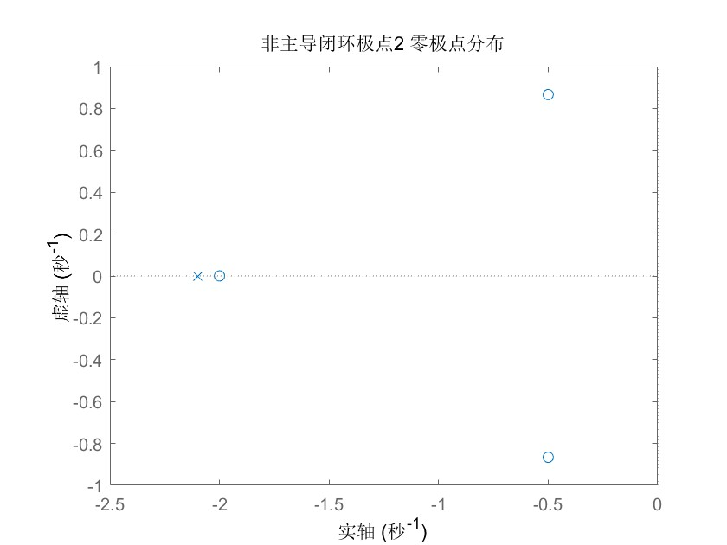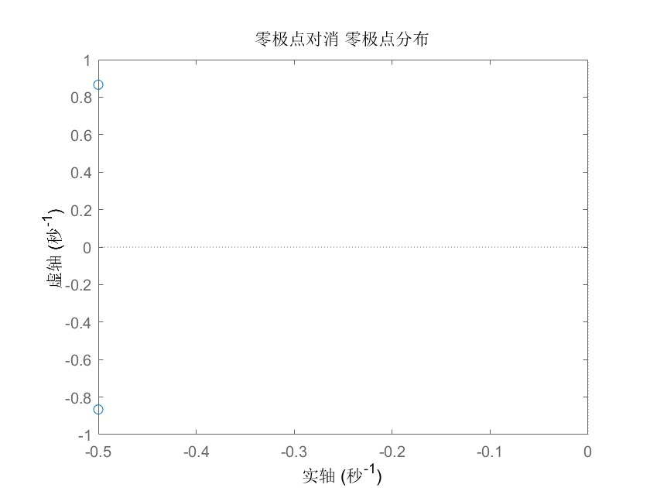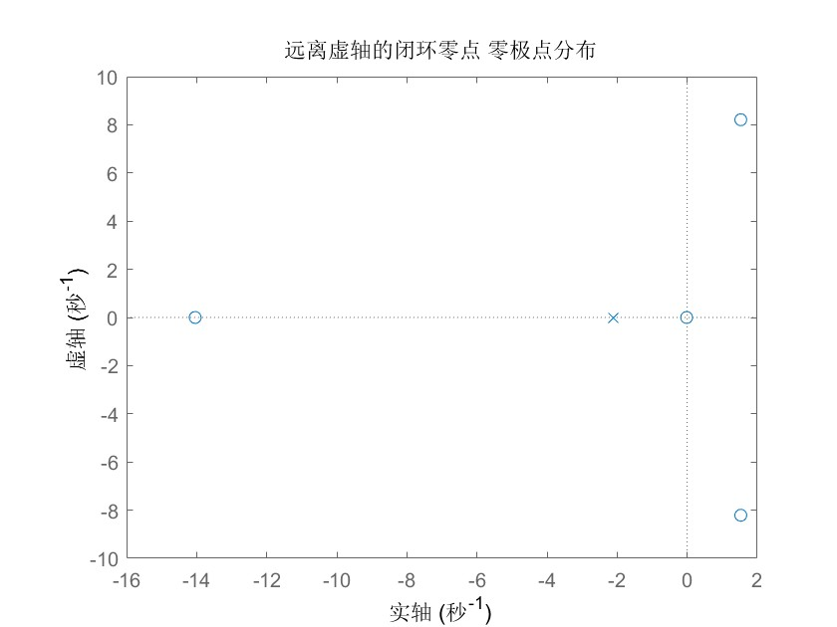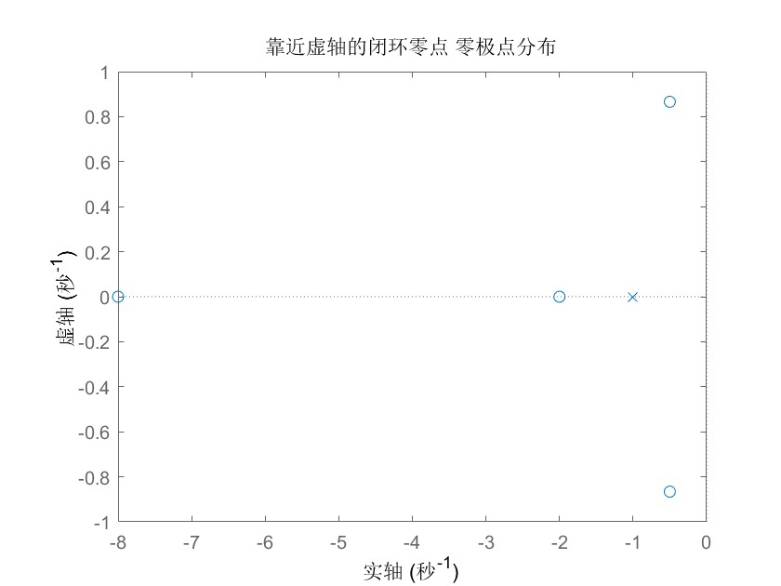

【文字描述】

1.欠阻尼二阶系统不同系数变化下的对比图

样本选取w_n=3;zeta=0.7;w_n*zeta=2.1;sqrt(1-zeta*zeta)*w_n=2.142;得到对应的欠阻尼阶跃响应曲线。
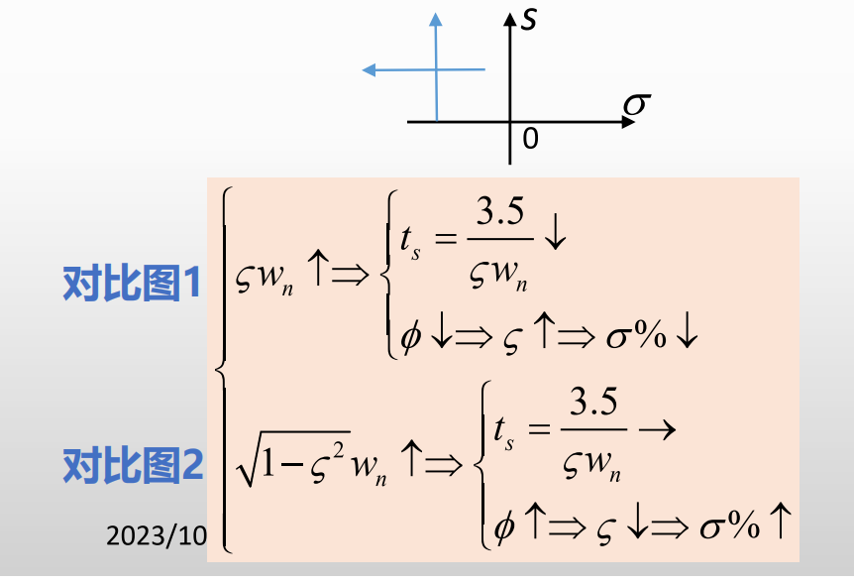
对比1选取w_n=3.57;zeta=0.8;得到对应的欠阻尼阶跃响应曲线。
此时满足对比图1的要求，即w_n*zeta=2.856变大，sqrt(1-zeta*zeta)*w_n=2.142不变。从对比图中可以看出超调量明显下降，调节时间下降。
对比2选取w_n=3.5;zeta=0.6;得到对应的欠阻尼阶跃响应曲线。
此时满足对比图2的要求，即sqrt(1-zeta*zeta)*w_n=2.8变大，w_n*zeta=2.1不变。从对比图中可以看出超调量上升，调节时间基本不变。

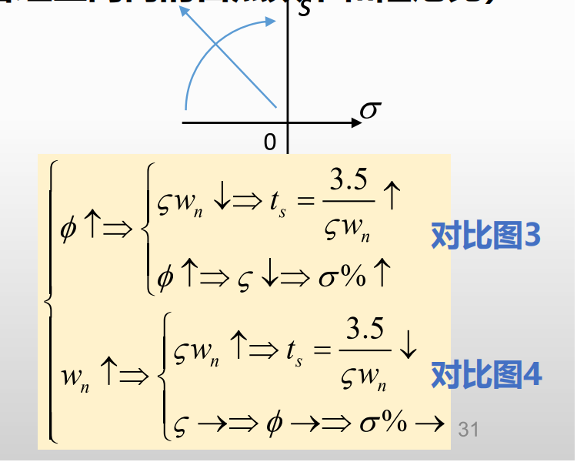
对比3选取w_n=3;zeta=0.6;得到对应的欠阻尼阶跃响应曲线。
此时满足对比图3的要求，即zeta变小（角度变大），w_n不变。从对比图中可以看出超调量上升，调节时间也上升。
对比4选取w_n=4;zeta=0.7;得到对应的欠阻尼阶跃响应曲线。
此时满足对比图4的要求，即zeta不变，w_n变大。从对比图中可以看出超调量基本不变，调节时间下降。

高阶系统对比图
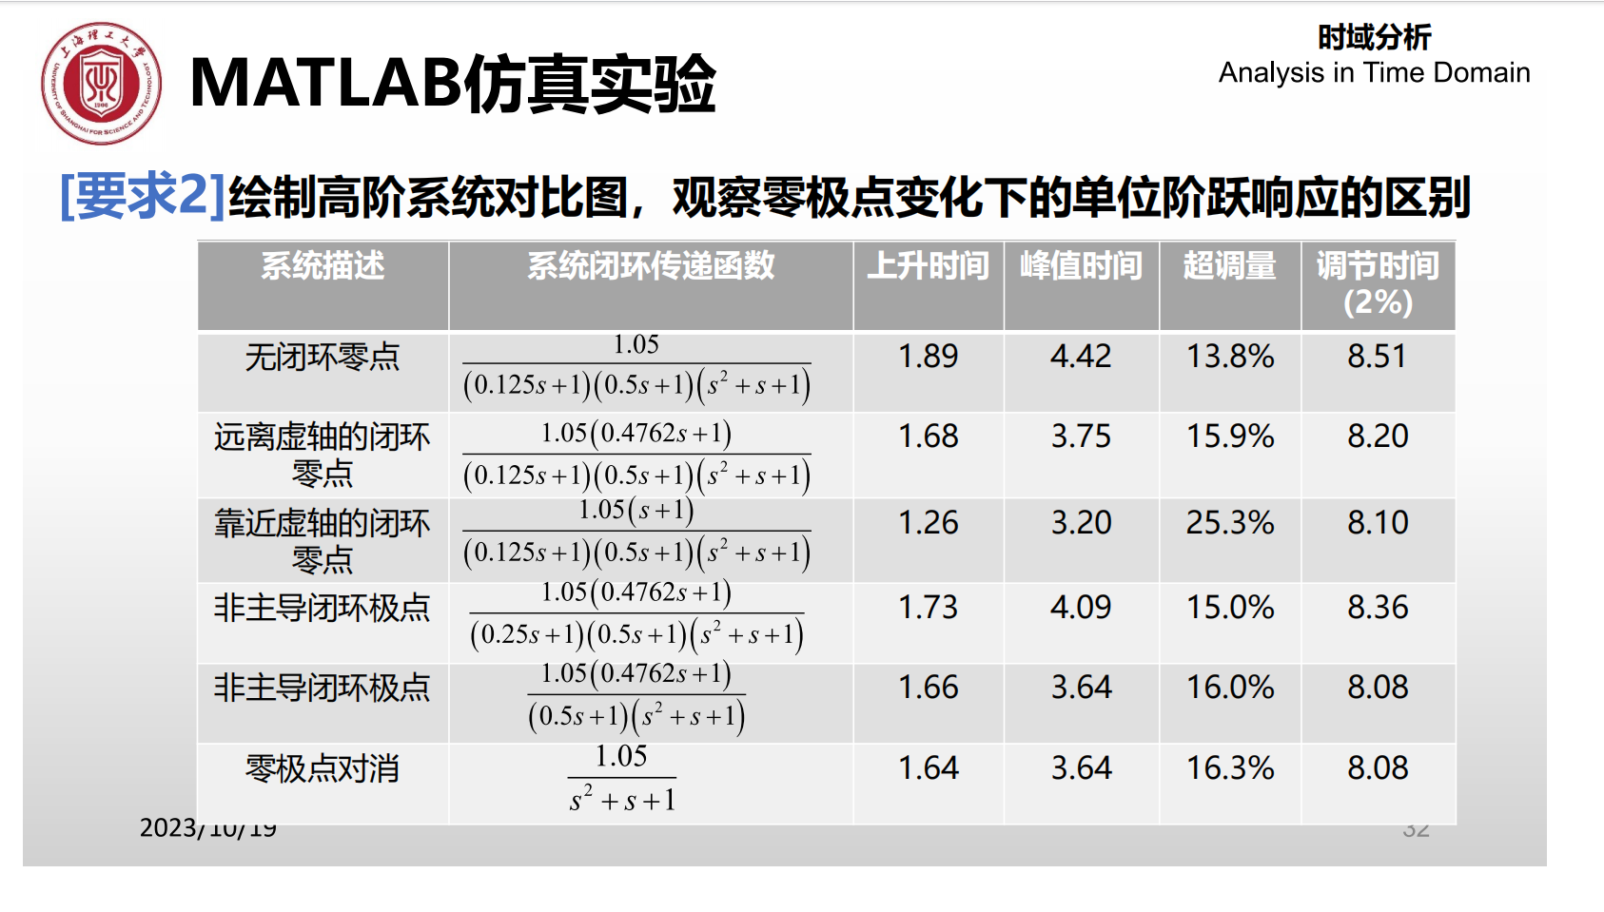
经分析表格中数据可知，增加有效闭环零点可以明显缩短上升时间，峰值时间和调节时间，但会增大超调量，并且闭环零点越靠近虚轴对系统性能的影响幅度越大，其中对调节时间的影响相对较小，整体相当于削弱阻尼。
而非主导闭环极点作用相当于增大系统的阻尼，相比于零极点对消，会使上升时间，峰值时间以及调节时间滞后，并使得超调量下降。
通过分析两个非主导闭环极点的零极点分布图，也可以得出，零极点离得较近时，零点就会明显抵消掉极点的作用。

【MATLAB代码】

1.欠阻尼二阶系统不同系数变化下的对比图

SecondOrderSystem.m：
clc;
clear;
close all;
t_final=6;

figure(5);
w_n=3;zeta=0.7;G_2order2 = tf([1],[1 2*zeta*w_n w_n^2]);
subplot(1,2,1);
step(G_2order2,t_final);
legend('样本 w_n=3 zeta=0.7');
title("欠阻尼阶跃响应样本");
a=[1,2*zeta*w_n,w_n^2];
b=[1];
subplot(1,2,2);
pzmap(b,a);
axis([-5,5,-5,5]);
title("样本对应极点在复平面的分布图");
legend('w_n=3 zeta=0.7');

figure(1);
subplot(1,2,1);
w_n=3;zeta=0.7;G_2order2 = tf([1],[1 2*zeta*w_n w_n^2]);
step(G_2order2,t_final);hold on;
w_n=3.57;zeta=0.8;G_2order2 = tf([1],[1 2*zeta*w_n w_n^2]);
step(G_2order2,t_final);hold off;
legend('样本 w_n=3 zeta=0.7','对比1 w_n=3.57 zeta=0.8');
title("对比图1");
a=[1,2*zeta*w_n,w_n^2];
b=[1];
subplot(1,2,2);
pzmap(b,a);
axis([-5,5,-5,5]);
title("对比1对应极点在复平面的分布图");
legend('w_n=3.57 zeta=0.8');

figure(2);
subplot(1,2,1);
w_n=3;zeta=0.7;G_2order2 = tf([1],[1 2*zeta*w_n w_n^2]);
step(G_2order2,t_final);hold on;
w_n=3.5;zeta=0.6;G_2order2 = tf([1],[1 2*zeta*w_n w_n^2]);
step(G_2order2,t_final);hold off;
legend('样本 w_n=3 zeta=0.7','对比2 w_n=3.5 zeta=0.6');
title("对比图2");
a=[1,2*zeta*w_n,w_n^2];
b=[1];
subplot(1,2,2);
pzmap(b,a);
axis([-5,5,-5,5]);
title("对比2对应极点在复平面的分布图");
legend('w_n=3.5 zeta=0.6');

figure(3);
subplot(1,2,1);
w_n=3;zeta=0.7;G_2order2 = tf([1],[1 2*zeta*w_n w_n^2]);
step(G_2order2,t_final);hold on;
w_n=3;zeta=0.6;G_2order2 = tf([1],[1 2*zeta*w_n w_n^2]);
step(G_2order2,t_final);hold off;
legend('样本 w_n=3 zeta=0.7','对比3 w_n=3 zeta=0.6');
title("对比图3");
a=[1,2*zeta*w_n,w_n^2];
b=[1];
subplot(1,2,2);
pzmap(b,a);
axis([-5,5,-5,5]);
title("对比3对应极点在复平面的分布图");
legend('w_n=3 zeta=0.6');

figure(4);
subplot(1,2,1);
w_n=3;zeta=0.7;G_2order2 = tf([1],[1 2*zeta*w_n w_n^2]);
step(G_2order2,t_final);hold on;
w_n=4;zeta=0.7;G_2order2 = tf([1],[1 2*zeta*w_n w_n^2]);
step(G_2order2,t_final);hold off;
legend('样本 w_n=3 zeta=0.7','对比4 w_n=4 zeta=0.7');
title("对比图4");
a=[1,2*zeta*w_n,w_n^2];
b=[1];
subplot(1,2,2);
pzmap(b,a);
axis([-5,5,-5,5]);
title("对比4对应极点在复平面的分布图");
legend('w_n=4 zeta=0.7');

2.高阶系统对比图

HighLevelSystem.m:
clc;
clear;
close all;
t_final=15;

figure(1);
G_2order1 = tf([1.05],[0.0625 0.6875 1.6875 1.625 1]);
G_2order2 = tf([0.50001 1.05],[0.0625 0.6875 1.6875 1.625 1]);
G_2order3 = tf([1.05 1.05],[0.0625 0.6875 1.6875 1.625 1]);
G_2order4 = tf([0.50001 1.05],[0.125 0.875 1.875 1.75 1]);
G_2order5 = tf([0.50001 1.05],[0.5 1.5 1.5 1]);
G_2order6 = tf([1.05],[1 1 1]);
step(G_2order1,G_2order2,G_2order3,G_2order4,G_2order5,G_2order6,t_final); grid on;hold on;
hold off; grid off;
legend('无闭环零点','远离虚轴的闭环零点','靠近虚轴的闭环零点','非主导闭环极点1','非主导闭环极点2','零极点对消');

figure(2);
p=roots([0.0625 0.6875 1.6875 1.625 1]);
s=roots([1.05]);
pzmap(s,p);
title('无闭环零点 零极点分布');
figure(3);
p=roots([0.0625 0.6875 1.6875 61.25 1]);
s=roots([0.50001 1.05]);
pzmap(s,p);
title('远离虚轴的闭环零点 零极点分布');
figure(4);
p=roots([0.0625 0.6875 1.6875 1.625 1]);
s=roots([1.05 1.05]);
pzmap(s,p);
title('靠近虚轴的闭环零点 零极点分布');
figure(5);
p=roots([0.125 0.875 1.875 1.75 1]);
s=roots([0.50001 1.05]);
pzmap(s,p);
title('非主导闭环极点1 零极点分布');
figure(6);
p=roots([0.5 1.5 1.5 1]);
s=roots([0.50001 1.05]);
pzmap(s,p);
title('非主导闭环极点2 零极点分布');
figure(7);
p=roots([1 1 1]);
s=roots([1.05]);
pzmap(s,p);
title('零极点对消 零极点分布');

